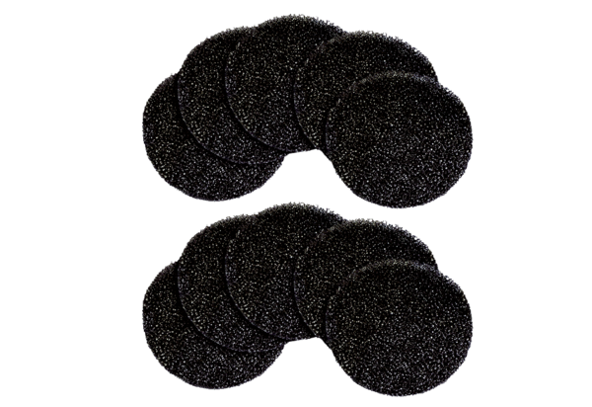Filtr powietrza, wymienny PP 45 G2POpakowanie jednostkowe: 10 szt.Asortyment: K
Numer artykułu: 0093.1444Producent: MAICO

